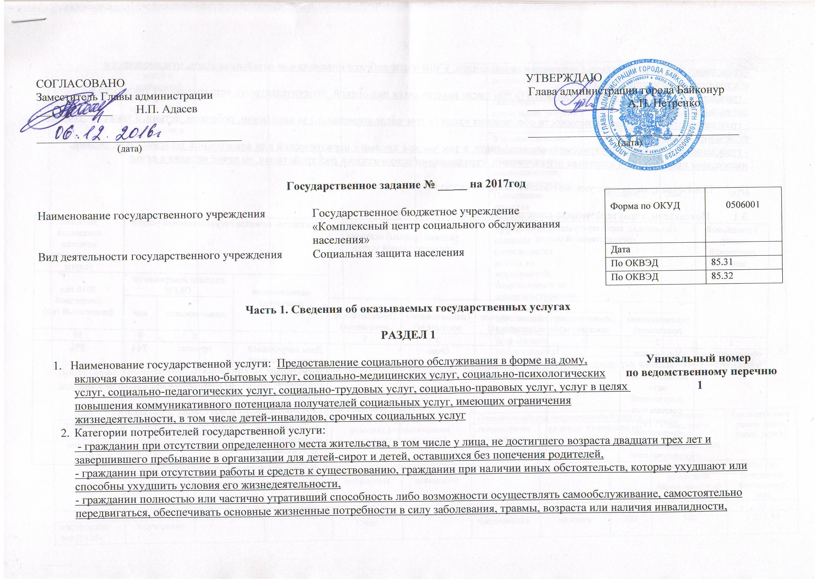
- гражданин при наличии в семье инвалида или инвалидов, в том числе ребенка-инвалида или детей-инвалидов, нуждающихся в постоянном постороннем уходе,
- гражданин при наличии ребенка или детей (в том числе находящихся под опекой, попечительством), испытывающих трудности в социальной адаптации,
- гражданин при отсутствии возможности обеспечения ухода (в том числе временного) за инвалидом, ребенком, детьми, а также отсутствии попечения над ними,
- гражданин при наличии внутрисемейного конфликта, в том числе с лицами с наркотической или алкогольной зависимостью, лицами, имеющими пристрастие к азартным играм, лицами, страдающими психическими расстройствами, наличие насилия в семье

- Показатели, характеризующие объем и (или) качество государственной услуги:

  - Показатели, характеризующие качество государственной услуги:
Уникальный номер реестровой записи | Показатель, характеризующий содержание государственной услуги |  |  | Показатель, характеризующий условия (формы) оказания государственной услуги |  | Показатель качества государственной услуги |  |  | Значение показателя качества государственной услуги
Уникальный номер реестровой записи |  |  |  |  |  | наименование показателя | единица измерения по ОКЕИ |  | 2016 год (очередной финансовый год)
Уникальный номер реестровой записи | ____________ (наименование показателя) | ____________ (наименование показателя) | ____________ (наименование показателя) | ____________ (наименование показателя) | ____________ (наименование показателя) | наименование показателя | наименование | код | 2016 год (очередной финансовый год)
1 | 2 | 3 | 4 | 5 | 6 | 7 | 8 | 9 | 10
9901006406/  990101001 | Улучшение условий жизнедеятельности получателей социальных услуг при сохранении пребывания получателей социальных услуг в привычной благоприятной среде − месте их проживания |  |  | Очно |  | Доля получателей социальных услуг, получающих социальные услуги от общего числа получателей социальных услуг, находящихся на социальном обслуживании в организации | процент | 744 | 8%
 |  |  |  |  |  | Удовлетворенность получателей социальных услуг в оказанных социальных услугах | процент | 744 | 90%
 |  |  |  |  |  | Укомплектование организации специалистами, оказывающими социальные услуги | процент | 744 | 95%
 |  |  |  |  |  | Повышение качества социальных услуг и эффективности их оказания (определяется исходя из мероприятий, направленных на совершенствование деятельности организации при предоставлении социального обслуживания) | процент | 744 | 90%
Допустимые (возможные) отклонения от установленных показателей качества государственной услуги, в пределах которых государственное задание считается выполненным (в %) _________

  - Показатели, характеризующие объем государственной услуги:
Уникальный номер реестровой записи | Показатель, характеризующий содержание государственной услуги |  |  | Показатель, характеризующий условия (формы) оказания государственной услуги |  | Показатель объема государственной услуги |  |  | Значение показателя объема государственной услуги | Среднегодовой размер платы (цена, тариф)
Уникальный номер реестровой записи |  |  |  |  |  | наименование показателя | единица измерения по ОКЕИ |  | Значение показателя объема государственной услуги | Среднегодовой размер платы (цена, тариф)
Уникальный номер реестровой записи | (наименование показателя) | (наименование показателя) | (наименование показателя) | (наименование показателя) | (наименование показателя) | наименование показателя | наименование | код | 2016 год (очередной финансовый год) | 2016 год (очередной финансовый год)
1 | 2 | 3 | 4 | 5 | 6 | 7 | 8 | 9 | 10 | 11
9901006406/  990101001 | Улучшение |  |  | Очно |  | Численность | человек | 792 | 540 | 1 358,44
1 | 2 | 3 | 4 | 5 | 6 | 7 | 8 | 9 | 10 | 11
 | условий жизнедеятельности получателей социальных услуг при сохранении пребывания получателей социальных услуг в привычной благоприятной среде − месте их проживания |  |  |  |  | граждан, получивших социальные услуги
Допустимые (возможные) отклонения от установленных показателей объема государственной услуги, в пределах которых государственное задание считается выполненным (в %) _________

- Нормативные правовые акты, устанавливающие размер платы (цену, тариф) либо порядок их установления:
Нормативный правовой акт
вид | принявший орган | дата | номер | наименование
1 | 2 | 3 | 4 | 5
Постановление | Глава администрации города Байконур | 08 апреля 2015г. | 75 | Об утверждении Порядка утверждения тарифов на социальные услуги на основании подушевых нормативов финансирования

- Порядок оказания государственной услуги:
  - Нормативные правовые акты, регулирующие порядок оказания государственной услуги:
Постановление Главы администрации города Байконур от 11 декабря 2015 г. № 289 «Об утверждении порядков предоставления социальных услуг поставщиками социальных услуг в городе Байконур

  - Порядок информирования потенциальных потребителей государственной услуги:
Способ информирования | Состав размещаемой информации | Частота обновления информации
1 | 2 | 3
Размещение информации на официальном сайте администрации | - перечень и объем предоставляемых учреждением услуг; | При изменении нормативных правовых актов, по мере необходимости.
1 | 2 | 3
города Байконур – baikonuradm.ru или на официальном сайте учреждения | - категории потребителей государственной услуги;  - перечень документов предоставляемых гражданами для предоставления государственных услуг;  - перечень нормативных правовых актов регулирующих порядок оказания государственной услуги в учреждении.
Размещение информации на информационных стендах в учреждении | - наименование учреждения;  - график работы учреждения и приема специалистов;  - номера телефонов руководителя учреждения и специалистов, адрес интернет-сайта и электронной почты;  - информация о должностях, фамилиях, именах, отчествах специалистов учреждения;  - перечень и объем предоставляемых учреждением услуг;  - категории потребителей государственной услуги;  - перечень документов предоставляемых гражданами для предоставления государственных услуг;  - тарифы на социальные услуги;  - перечень нормативных правовых актов регулирующих порядок оказания государственной услуги в учреждении. | При изменении нормативных правовых актов, по мере необходимости.

РАЗДЕЛ 2

- Наименование государственной услуги: Предоставление социального обслуживания в полустационарной Уникальный номер
форме, включая оказание социально-бытовых услуг, социально-медицинских услуг, по ведомственному перечню
социально-психологических услуг, социально-педагогических услуг, социально-трудовых услуг, 2
социально-правовых услуг, услуг в целях повышения коммуникативного потенциала получателей
социальных услуг, имеющих ограничения жизнедеятельности, в том числе детей-инвалидов, срочных социальных услуг
- Категории потребителей государственной услуги:
- гражданин полностью или частично утративший способность либо возможности осуществлять самообслуживание, самостоятельно передвигаться, обеспечивать основные жизненные потребности в силу заболевания, травмы, возраста или наличия инвалидности,
- гражданин при отсутствии возможности обеспечения ухода (в том числе временного) за инвалидом, ребенком, детьми, а также отсутствие попечения над ними,
- гражданин при отсутствии определенного места жительства, в том числе у лица, не достигшего возраста двадцати трех лет и завершившего пребывание в организации для детей-сирот и детей, оставшихся без попечения родителей,
- гражданин при наличии в семье инвалида или инвалидов, в том числе ребенка-инвалида или детей-инвалидов, нуждающихся в постоянном постороннем уходе,
- гражданин при наличии ребенка или детей (в том числе находящихся под опекой, попечительством), испытывающих трудности в социальной адаптации,
- гражданин при наличии внутрисемейного конфликта, в том числе с лицами с наркотической или алкогольной зависимостью, лицами, имеющими пристрастие к азартным играм, лицами, страдающими психическими расстройствами, наличие насилия в семье,
- гражданин при отсутствии работы и средств к существованию, гражданин при наличии иных обстоятельств, которые ухудшают или способны ухудшить условия его жизнедеятельности.

- Показатели, характеризующие объем и (или) качество государственной услуги:

  - Показатели, характеризующие качество государственной услуги:
Уникальный номер реестровой записи | Показатель, характеризующий содержание государственной услуги |  |  | Показатель, характеризующий условия (формы) оказания государственной услуги |  | Показатель качества государственной услуги |  |  | Значение показателя качества государственной услуги
Уникальный номер реестровой записи |  |  |  |  |  | наименование показателя | единица измерения по ОКЕИ |  | 2016 год (очередной финансовый год)
Уникальный номер реестровой записи | ____________ (наименование показателя) | ____________ (наименование показателя) | ____________ (наименование показателя) | ____________ (наименование показателя) | ____________ (наименование показателя) | наименование показателя | наименование | код | 2016 год (очередной финансовый год)
1 | 2 | 3 | 4 | 5 | 6 | 7 | 8 | 9 | 10
9901006406/  990101001 | Улучшение условий жизнедеятельности получателей социальных услуг при временном нахождении в организации социального обслуживания (в определенное |  |  | Очно | - | Доля получателей социальных услуг, получающих социальные услуги от общего числа получателей социальных услуг, находящихся на социальном обслуживании в организации. | процент | 744 | 92%
 |  |  |  |  |  | Количество нарушений санитарного | процент | 744
1 | 2 | 3 | 4 | 5 | 6 | 7 | 8 | 9 | 10
 | время суток) |  |  |  |  | законодательства в отчетном году, выявленных при проведении проверок.
 |  |  |  |  |  | Удовлетворенность получателей социальных услуг в оказанных социальных услугах. | процент | 744 | 90%
 |  |  |  |  |  | Укомплектование организации специалистами, оказывающими социальные услуги | процент | 744 | 95%
 |  |  |  |  |  | Доступность получения социальных услуг в организации (возможность сопровождения получателя социальных услуг при передвижении по территории учреждения социального обслуживания, а также при пользовании услугами; возможность для самостоятельного передвижения по территории учреждения социального обслуживания,) входа, выхода и перемещения | процент | 744 | 100%
1 | 2 | 3 | 4 | 5 | 6 | 7 | 8 | 9 | 10
 |  |  |  |  |  | внутри такой организации (в том числе для передвижения в креслах-колясках), для отдыха в сидячем положении, а также доступное размещение оборудования и носителей информации; дублирование текстовых сообщений голосовыми сообщениями, оснащение учреждения социального обслуживания знаками, выполненными рельефно-точечным шрифтом Брайля, ознакомление с их помощью с надписями, знаками и иной текстовой и графической информацией на территории
 |  |  |  |  |  | учреждения; дублирование голосовой информации текстовой информацией, надписями и (или световыми
1 | 2 | 3 | 4 | 5 | 6 | 7 | 8 | 9 | 10
 |  |  |  |  |  | сигналами, информирование о предоставляемых социальных услугах с использованием русского жестового языка (сурдоперевода); оказание иных видов посторонней помощи
Допустимые (возможные) отклонения от установленных показателей качества государственной услуги, в пределах которых государственное задание считается выполненным (в %) _________

  - Показатели, характеризующие объем государственной услуги:
Уникальный номер реестровой записи | Показатель, характеризующий содержание государственной услуги |  |  | Показатель, характеризующий условия (формы) оказания государственной услуги |  | Показатель объема государственной услуги |  |  | Значение показателя объема государственной услуги | Среднегодовой размер платы (цена, тариф)
Уникальный номер реестровой записи |  |  |  |  |  | наименование показателя | единица измерения по ОКЕИ |  | Значение показателя объема государственной услуги | Среднегодовой размер платы (цена, тариф)
Уникальный номер реестровой записи | (наименование показателя) | (наименование показателя) | (наименование показателя) | (наименование показателя) | (наименование показателя) | наименование показателя | наименование | код | 2016 год (очередной финансовый год) | 2016 год (очередной финансовый год)
1 | 2 | 3 | 4 | 5 | 6 | 7 | 8 | 9 | 10 | 11
22031000000000001006100 | Улучшение условий жизнедеятельности получателей социальных услуг при временном нахождении в организации социального обслуживания (в определенное время суток) |  |  | Очно | - | Численность граждан, получивших социальные услуги | человек | 792 | 6521 | 1 358,89
Допустимые (возможные) отклонения от установленных показателей объема государственной услуги, в пределах которых государственное задание считается выполненным (в %) _________

- Нормативные правовые акты, устанавливающие размер платы (цену, тариф) либо порядок их установления:
Нормативный правовой акт
вид | принявший орган | дата | номер | наименование
Постановление | Глава администрации города Байконур | 08 апреля 2015г. | 75 | Об утверждении Порядка утверждения тарифов на социальные услуги на основании подушевых нормативов финансирования

- Порядок оказания государственной услуги:

  - Нормативные правовые акты, регулирующие порядок оказания государственной услуги:
Постановление Главы администрации города Байконур от 11 декабря 2015 г. № 289 «Об утверждении порядков предоставления социальных услуг поставщиками социальных услуг в городе Байконур».
  - Порядок информирования потенциальных потребителей государственной услуги:
Способ информирования | Состав размещаемой информации | Частота обновления информации
1 | 2 | 3
Размещение информации на официальном сайте администрации города Байконур – baikonuradm.ru или на официальном сайте учреждения | - перечень и объем предоставляемых учреждением услуг;  - категории потребителей государственной услуги;  - перечень документов предоставляемых гражданами для предоставления государственных услуг;  - перечень нормативных правовых актов регулирующих порядок оказания государственной услуги в учреждении. | При изменении нормативных правовых актов, по мере необходимости.
Размещение информации на информационных стендах в учреждении | - наименование учреждения;  - график работы учреждения и приема специалистов;  - номера телефонов руководителя учреждения и специалистов, адрес интернет-сайта и электронной почты;  - информация о должностях, фамилиях, именах, отчествах специалистов учреждения;  - перечень и объем предоставляемых учреждением услуг;  - категории потребителей государственной услуги;  - перечень документов предоставляемых гражданами для предоставления государственных услуг;  - тарифы на социальные услуги;  - перечень нормативных правовых актов регулирующих порядок оказания государственной услуги в учреждении. | При изменении нормативных правовых актов, по мере необходимости.
Часть 2. Сведения о выполняемых работах
РАЗДЕЛ___

- Наименование работы ______________________________________________________________________ Уникальный номер ____________
__________________________________________________________________________________________ по ведомственному перечню
- Категории потребителей работы ______________________________________________________________
__________________________________________________________________________________________

- Показатели, характеризующие объем и (или) качество работы:

  - Показатели, характеризующие качество работы:
Уникальный номер реестровой записи | Показатель, характеризующий содержание работы (по справочникам) |  |  | Показатель, характеризующий условия (формы) выполнения работы (по справочникам) |  | Показатель качества работы |  |  | Значение показателя качества работы
Уникальный номер реестровой записи |  |  |  |  |  | наименование показателя | единица измерения по ОКЕИ |  | 20__год (очередной финансовый год)
Уникальный номер реестровой записи | ____________ (наименование показателя) | ____________ (наименование показателя) | ____________ (наименование показателя) | ____________ (наименование показателя) | ____________ (наименование показателя) | наименование показателя | наименование | код | 20__год (очередной финансовый год)
1 | 2 | 3 | 4 | 5 | 6 | 7 | 8 | 9 | 10
Допустимые (возможные) отклонения от установленных показателей качества работы, в пределах которых государственное задание считается выполненным (в %) _________
  - Показатели, характеризующие объем работы:
Уникальный номер реестровой записи | Показатель, характеризующий содержание работы (по справочникам) |  |  | Показатель, характеризующий условия (формы) выполнения работы (по справочникам) |  | Показатель объема работы |  |  |  | Значение показателя объема работы
Уникальный номер реестровой записи |  |  |  |  |  | наименование показателя | единица измерения по ОКЕИ |  | описание работы | Значение показателя объема работы
Уникальный номер реестровой записи | (наименование показателя) | (наименование показателя) | (наименование показателя) | (наименование показателя) | (наименование показателя) | наименование показателя | наименование | код | описание работы | 20__год (очередной финансовый год)
1 | 2 | 3 | 4 | 5 | 6 | 7 | 8 | 9 | 10 | 11
Допустимые (возможные) отклонения от установленных показателей объема работы, в пределах которых государственное задание считается выполненным (в %) _________
